Validation of methods for locating leakage in water networks
Validación de métodos de localización de fugas en redes de agua potable

Autor
Esteban Uriel Trejo Palacios
eu.trejopalacios@ugto.mx

Víctor Manuel García García
vm.garciagarcia@ugto.mx

Jesús Mora Rodríguez
jesusmora@ugto.mx

Xitlali Delgado-Galván
xdelgado@ugto.mx
Resumen
En los últimos años se han presentado diferentes problemas en el desabasto de agua, por ello es de suma importancia gestionar de forma adecuada el recurso hídrico. Aunque día a día nos encontramos con diversos problemas que nos impiden darle el mejor de los usos, uno de ellos son las fugas en las redes de distribución de agua, lo que produce desperdicio de agua, reducción en la eficiencia de las redes y pérdidas económicas.
Este artículo valida el método de localización de fugas en el sector de las Teresas ubicado en Guanajuato, Guanajuato, desarrollado por Rodríguez Moreno (2023) y Moreno Manríquez (2023), por medio de programas computacionales como lo son WaterGems y EPANET. Donde se realizaron diversos escenarios de calibración y se identificaron zonas de fugas, dando como resultado una tendencia a las zonas en donde se ubican las posibles fugas y verificando que las zonas son las mismas que ya antes se habían encontrado. Concluyendo que el software y la metodología utilizada fue la adecuada, ya que la validación del modelo se cumplió y además se observó que antes de visualizar las fugas se tenía una pérdida del 42.69% y una vez ubicadas las fugas este valor disminuyó hasta el 19.36%.
Palabras clave: WaterGems; Darwin Calibrator; Epanet; Exponente Emisor, Coeficiente de modulación; Regitradores de presión (Datalogger).
Introducción
Una red de distribución es aquella en la que se transporta el agua desde la planta de potabilización o del tanque de almacenamiento hasta el punto donde el usuario puede hacer uso de ella, ya sea una toma de agua comunitaria o conexiones domiciliarias.
Las redes de distribución pueden contar con diferentes fallas, bien sea, por fugas visibles y no visibles, reboses, volúmenes utilizados en los procesos de tratamiento, conexiones y sustracciones ilegales de agua de los sistemas, además de las pérdidas de dinero en el sistema comercial por deficiencias en los sistemas de facturación, cobro y recaudación. Una fuga es una salida de agua no controlada en cualquiera de los componentes del sistema de distribución de agua potable; con mayor frecuencia ocurren en uniones de tuberías, codos, roturas de conductos y válvulas. Las fugas de agua potable en las redes de distribución producen desperdicio de agua, reducen la eficiencia de las redes y generan pérdidas económicas. La detección de fugas en una red de tuberías es complicada, ya que en su mayoría no se encuentran visibles. Para reducirlas es necesario contar con procedimientos e instrumentos especiales para localizarlas y eliminarlas.
Actualmente existen programas computacionales que se pueden emplear a encontrar fugas de una manera más sencilla y eficiente, es por eso que en este trabajo se emplea el software OpenFlows WaterGEMS y EPANET los cuales ayudan a mejorar el conocimiento de cómo la infraestructura se comporta como un sistema, cómo reacciona a las estrategias operativas, y cómo debe crecer a medida que la población y las demandas aumentan.
Objetivo:
Validar métodos de localización de fugas en redes de agua potable por medio del Software OpenFlows WaterGEMS, usando como base la aplicación del algoritmo Harmony Search para la búsqueda de fugas desarrollado por Rodríguez Moreno (2023) y Moreno Manríquez (2023).

Marco Teórico
El modelado en hidráulica se ha vuelto muy utilizado por los organismos operadores. Por medio de estos modelos es posible realizar simulaciones y verificar condiciones hidráulicas o de calidad del agua, e incluso, verificar problemas que se pueden tener.
Para estos fines, se construye un modelo en el que los datos describen los elementos de la red de tuberías, uniones, válvulas, bombas, tanques y depósitos se ensamblan de forma sistemática manera de predecir el flujo de la tubería y presiones dentro de un sistema de distribución de agua.
Para encontrar resultados cercanos a la realidad se deben calibrar los modelos. La calibración de modelos de redes de distribución de agua se basa en datos de medición de campo, como presiones de unión, flujos de tuberías, niveles de agua en instalaciones de almacenamiento, ajustes de válvulas, estado de funcionamiento de la bomba (encendido/ apagado) y velocidades de la bomba. Entre todos los posibles datos de observación de campo, los flujos de HGL de unión y de tubería se utilizan con mayor frecuencia para evaluar la bondad de ajuste de la calibración del modelo. Otros parámetros, como los niveles del tanque, los ajustes de la válvula y el estado de funcionamiento de la bomba/ velocidad se utilizan como condiciones de contorno que se registran al recopilar un conjunto de observaciones de calibración de las presiones de unión y que los caudales de la tubería. Los datos de observación sobre el terreno se miden y recopilan a diferentes horas del día y en diversas zonas del lugar, lo que puede corresponder a diversas cargas de demanda y condiciones de contorno. Para que los resultados de la simulación del modelo representen mejor los datos observados, los resultados de la simulación deben utilizar las mismas condiciones de carga y límites de demanda que los datos observados. Por lo tanto, el proceso de calibración debe llevarse a cabo bajo múltiples condiciones de carga de demanda y límites de operación (Scott Kampa, 2011).
Zona de estudio
Las Teresas es un lugar emplazado dentro de la localidad más grande de Marfil, que está ubicada en el Municipio de Guanajuato (en el Estado de Guanajuato). Con las coordenadas geográficas 20°59’47” N, 101°17’41” O y una altura de 1,958 msnm
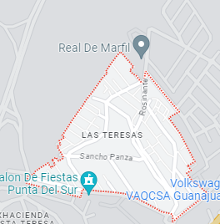
Figura 1: Área de estudio (Las Teresas)

Metodología
El número de tuberías caracterizadas en OpenFlows WaterGEMS de esta área fue de 497 tuberías (Figura 2), ocasionando un problema para poder simular el modelo debido a que la licencia con la que se trabaja es la versión de estudiante que solo permite realizar la simulación con máximo 250 tuberías, para poder reducir la cantidad de tuberías se utiliza existen diferentes métodos eliminar manualmente las tuberías eliminándolas o haciéndolas inactivas o exportando una parte de un modelo como un submodelo para ver solo una parte del sistema (Scott Kampa, Dic 2021).
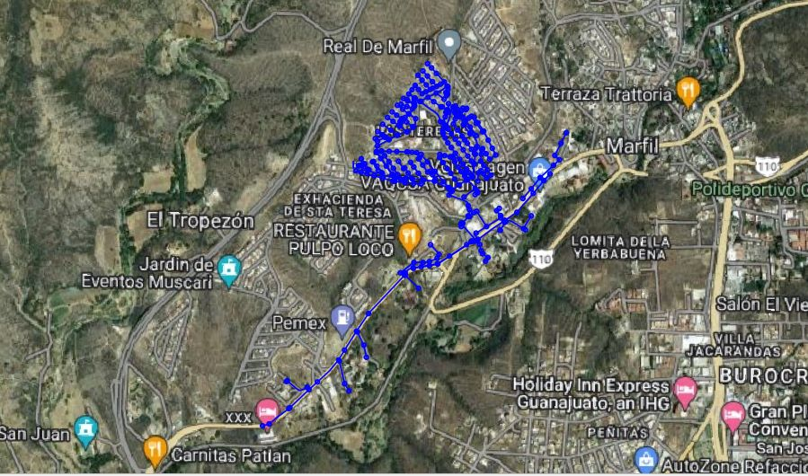
Figura 2: Modelo Original (497 nodos)
Siguiendo la recomendación del Sistema Municipal de Agua Potable y Alcantarillado de Guanajuato (SIMAPAG), se eliminaron tuberías con diámetros pequeños debido a que en ellos se concentra la mayoría de las tomas domiciliarias. Para el modelo esqueletizado (simplificación del modelo) se eliminaron nodos que se encontraban en puntos medios de las tuberías para solamente obtener un nodo inicial y uno final sumando las longitudes de los tramos divididos por los nodos. Además, se protegieron los nodos que contienen consumo por medio de la herramienta Protected Elements, con la cual al momento de efectuar la esqueletización no elimina los nodos protegidos.
Una de las ventajas de usar el software OpenFlows WaterGEMS es que cuenta con la herramienta Skelebrator donde un usuario puede simplificar un modelo y reducir el número de tuberías en el sistema de una manera más automatizada. La herramienta Skelebrator se utilizó para reducir la cantidad de tuberías y acercarnos a la cantidad permitida aplicando la simulación de tuberías en la zona marcada (Figura 2).
Aparte de buscar una esqueletización automática por la herramienta que tiene el software WaterGems, se realizó una esqueletización manual para la eliminación de algunos nodos sin perder datos importantes en la red, para lo cual es necesario ubicarse ante los nodos que se buscan eliminar, se tiene que usar la herramienta de Merge nodes in close-proximity dentro de WaterGems, que se basa en unir una tubería con un diámetro igual eliminando nodos que se encuentren entre ella dando como resultados un tramo de tubería más largo pero sin nodos intermedios conservando las características del tubo. Si el nodo eliminado se ubica a muy poca distancia de un nodo y a muy larga distancia de otro, la demanda base le será asignada a este primero (Figura 3).

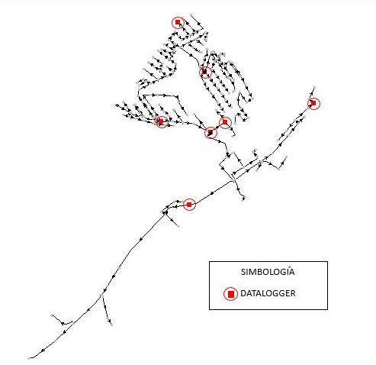
Figura 3: Modelo esqueletizado (241 nodos)

SIMAPAG proporcionó información tanto de los consumos asignados a cada uno de los nodos como la información de los datalogger ubicados en el sector de las Teresas (Figura 3) obteniendo las presiones registradas. Por medio de las presiones se obtienen las propuestas de donde se encuentran las fugas debido a que en las horas de menor consumo (caudal mínimo nocturno) es donde se presentan las mayores presiones suponiendo que existe una pérdida de caudal a causa de una fuga en esa parte de la red.
Tabla 1: Presiones
Hora | LR143 | LR168 | LR135 | LR220 | LR14 | LR11 | LR224
0:00-1:00 | 13.20375 | 32.74587 | 48.20233 | 25.14133 | 46.83333 | 41.49925 | 31.42772
1:00-2:00 | 13.399 | 32.968 | 48.37766 | 25.25466 | 47.16666 | 41.72 | 31.43665
2:00-3:00 | 13.53383 | 33.17025 | 48.546 | 25.43466 | 48 | 42.10125 | 31.44587
3:00-4:00 | 13.58108 | 33.3825 | 48.61333 | 25.45466 | 48.16666 | 42.20175 | 31.45182
4:00-5:00 | 13.58116 | 33.5745 | 48.51233 | 25.39466 | 47.33333 | 42.101 | 31.45346
5:00-6:00 | 13.47333 | 33.50387 | 48.47183 | 25.348 | 47.83333 | 42.00075 | 31.45613
6:00-7:00 | 13.37225 | 33.47337 | 48.33708 | 25.30133 | 48.66666 | 41.82075 | 31.45643
7:00-8:00 | 13.217 | 33.38237 | 48.24258 | 25.19466 | 45.91666 | 41.8605 | 31.45376
8:00-9:00 | 13.22383 | 33.44312 | 48.07433 | 25.07466 | 38.25 | 42.001 | 31.44319
9:00-10:00 | 12.90716 | 33.332 | 47.67 | 24.848 | 34 | 41.84025 | 31.42624
10:00-11:00 | 12.6105 | 33.05887 | 47.42075 | 24.648 | 33.25 | 41.45925 | 31.40006
11:00-12:00 | 12.19933 | 32.82675 | 47.25225 | 24.608 | 33.25 | 41.25875 | 31.377
12:00-13:00 | 12.38825 | 32.50325 | 47.26583 | 24.70133 | 37.33333 | 41.13875 | 31.35989
13:00-14:00 | 12.32058 | 32.50325 | 47.48141 | 24.79466 | 40.83333 | 41.07825 | 31.35603
14:00-15:00 | 12.34766 | 32.05862 | 47.51508 | 24.888 | 41.83333 | 41.62 | 31.36183
15:00-16:00 | 12.53641 | 32.948 | 47.79808 | 25.03466 | 43.41666 | 41.981 | 31.36242
16:00-17:00 | 12.50933 | 33.37237 | 47.50841 | 24.95466 | 44.83333 | 41.94075 | 31.37209
17:00-18:00 | 12.47583 | 33.39275 | 47.70366 | 24.828 | 44.66666 | 41.961 | 31.38965
18:00-19:00 | 12.51608 | 33.24112 | 47.62283 | 24.85466 | 45.83333 | 41.70025 | 31.40392
19:00-20:00 | 12.69141 | 33.12987 | 47.88558 | 24.92133 | 45.75 | 41.6 | 31.40943
20:00-21:00 | 12.93416 | 32.79637 | 48.1215 | 25.17466 | 47.41666 | 41.53975 | 31.41196
21:00-22:00 | 13.20375 | 33.11975 | 48.18875 | 25.208 | 48.16666 | 41.45925 | 31.41463
22:00-23:00 | 13.25758 | 33.1905 | 48.34375 | 25.25466 | 48.75 | 42.001 | 31.41716
23:00-24:00 | 13.43958 | 33.44325 | 48.45841 | 25.428 | 49.25 | 42.5625 | 31.42014

Para tener una buena simulación hidráulica es importante contar con el coeficiente de modulación que sirve para obtener los consumos más cercanos a la realidad para el funcionamiento de la red como para encontrar el caudal mínimo nocturno, se calcula con la ecuación:
Ecuación 1
$$c\left(t\right)=\frac{Q(t)}{Q_{md}}$$
Donde:
$Q\left(t\right)=$ Caudal medio de cada hora del día
$Q_{md} =$Caudal medio diario
$c\left(t\right)=$ Coeficiente de modulación

Tabla 2: Multiplicadores horarios
Hora | Multiplicador | Demanda
0:00-1:00 | 0.756941112 | 2.88405709
1:00-2:00 | 0.600528965 | 2.28810378
2:00-3:00 | 0.482397766 | 1.83800652
3:00-4:00 | 0.442651269 | 1.68656651
4:00-5:00 | 0.377723682 | 1.43918285
5:00-6:00 | 0.365159995 | 1.39131335
6:00-7:00 | 0.4361012 | 1.66160978
7:00-8:00 | 0.649607609 | 2.47510064
8:00-9:00 | 0.903328306 | 3.44181385
9:00-10:00 | 1.204738089 | 4.5902295
10:00-11:00 | 1.424523169 | 5.42764302
11:00-12:00 | 1.571544519 | 5.98781601
12:00-13:00 | 1.602163581 | 6.10447914
13:00-14:00 | 1.554757736 | 5.92385589
14:00-15:00 | 1.546676841 | 5.89306649
15:00-16:00 | 1.467614559 | 5.59182756
16:00-17:00 | 1.308298665 | 4.98481054
17:00-18:00 | 1.164569557 | 4.43718148
18:00-19:00 | 1.105627454 | 4.21260339
19:00-20:00 | 1.076683589 | 4.102323
20:00-21:00 | 1.045835424 | 3.98478695
21:00-22:00 | 1.016961205 | 3.87477193
22:00-23:00 | 0.98046063 | 3.73569936
23:00-24:00 | 0.8835498 | 3.36645483

En este trabajo el caudal mínimo nocturno se presenta en el horario de 5:00 am a 6:00 am obtenido los días sábado de los meses mayo y junio, trabajando con exponentes 0.5 y 1 que estos coeficientes son asignados dependiendo de las áreas que se tienen en la red, siendo 0.5 para aquellas áreas que cuentan con fugas de agujeros en paredes de la tubería y de 1 a 1.5 los que dependen a áreas en las cuales se cuenta con fugas en juntas y accesorios, se trabajó con estas diferentes variables ya que no se sabe dónde ni de qué tipo son las fugas que se pueden encontrar en nuestra red y teniendo las dos alternativas podemos dar una mejor exactitud de donde está la posible zona de fugas, dando también como de que tipo se pudieran encontrar (Lambert, A., Myers, S. D., & Trow, S. 1998).
Una vez obtenida la curva de modulación y el caudal mínimo nocturno, se procede a ingresar los datos para la calibración del modelo para acercarnos al funcionamiento real del sistema.
Donde el programa nos pide dar ciertos valores para generar ciertos rangos en los cuales estará trabajando la simulación en la detección de las fugas, para los cuales en la sección donde se caracteriza la demanda se dan los límites para los coeficientes emisores dándole 2.5 como máximo, ya que tomando en cuenta valores experimentales obtenidos en laboratorio iguales a 1.00 se le deja un espacio para darle oportunidad al programa de generar resultados en un rango mayor, cabe recalcar que dando 2.5 como máximo fue donde se generó la mejor aproximación ya que también se intentó con datos de 5.00 y 6.00 sin embargo los resultados no eran capaces de aproximar mejor, además de los incrementos a los que se dará la simulación y un total del número de fugas que se desea obtener al final de la simulación, Fuertes Miquel V.S., Serra García J., Iglesias Rey P.L., López Patiño G., Martínez Solano F.J., Pérez García R., (2002), Cabrera E., Espert V., García Serra J., Martínez F., (1996).

Gráfica 1: Multiplicadores
Figura 3: Parámetros para calibración en los coeficientes emisores

En la pestaña opciones se asignaron 2,000,000 de pruebas que se simularán en el modelo, también se le dio un total de 300 generaciones por si en estas no se mostraba una mejora en la simulación, una población de 5,000 siendo esta el mejor ajuste del modelo debido a que si se le asigna una mayor o una menor población el ajuste no era tan exacto, por último, se buscó un total de 10 diferentes soluciones para la simulación.
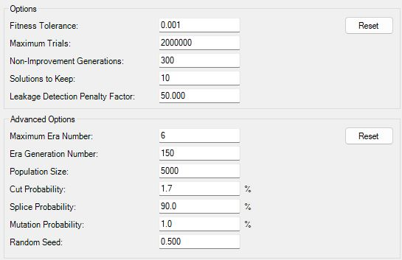
Figura 4: Pantalla de datos para la calibración

Resultados
La configuración de estos datos arrojó el resultado de las zonas en las que se encuentran las fugas, realizando la simulación cambiando los exponentes del modelo tendió a dar las fugas en la misma zona por eso se considera una sola imagen de resultado.
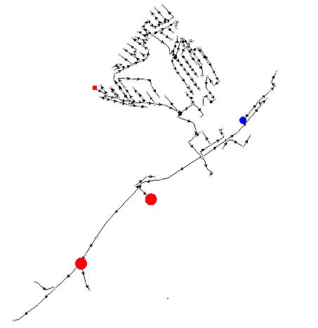
Figura 5: Zonas con fugas
Comparando los resultados de Moreno Manríquez (2023), se puede observar la similitud de las zonas en donde aparecen las fugas por lo que podemos validar que la calibración es satisfactoria.

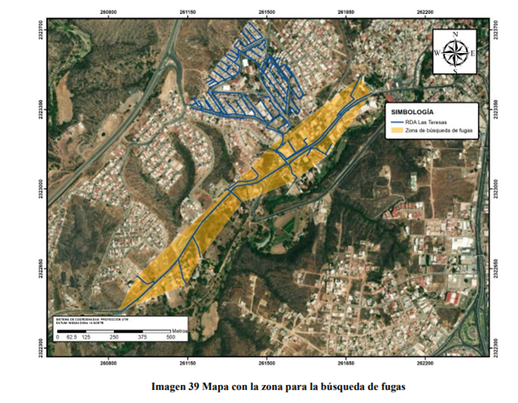
Figura 6: fugas localizadas en TESIS de Moreno Manríquez
Teniendo validadas las zonas en las que se encuentran las fugas se verifica que la eficiencia del modelo aumenta mostrando en las siguientes gráficas el caudal de demanda base y comparándolo con el dado por el modelo considerando fugas, en la parte donde no se puede ajustar más entre las gráficas se pretende que sean consumos que no están medidos y no se consideran como una fuga.
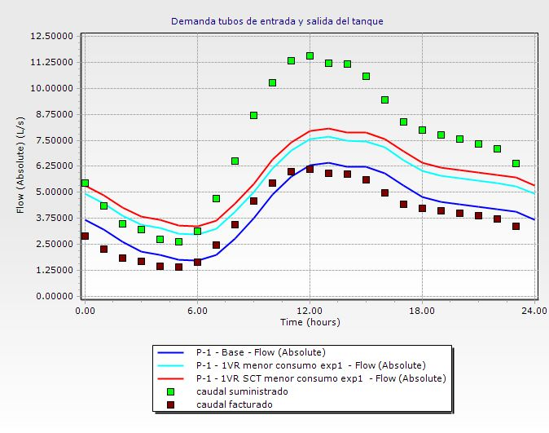
Gráfica 2: Demandas con exponente 1
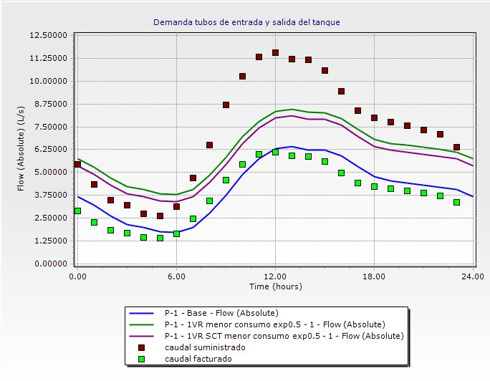
Gráfica 3: Demandas con exponente 0.5
De los resultados de las gráficas anteriores, se realizó la simulación para los dos modelos de diferente exponente, cambiando en que cada uno habrá una simulación con 1 válvula reductora de presión (1VR) y además sin curva de tanque (SCT), y la otra considerará 1 válvula reductora de presión (1VR) pero esta tendrá una curva de llenado de tanque, dando en los dos casos similitud en los resultados.
Con estos resultados, nos es posible realizar los cálculos del costo de producción del recurso y además también calcular el precio en el que se brinda el servicio. Siendo el costo de producción de $14.9 pesos por m3 y el precio total de $22.31 pesos m3, teniendo en cuenta todos los servicios brindados. Con estos valores, se estimó la pérdida que se tiene debido a estas fugas. En el área de estudio se suministra anualmente un total de 224,148.08 m3, que a SIMAPAG le estaría costando producirla $3,340,312.99 pesos y sin la existencia de pérdidas le generaría un ingreso de $5,001,502.20 pesos. Sin embargo, solo se están facturando el 57.31%, que equivale a 128,468.47 m3 al año, estimando costos de producción equivale a $1,914,180.28 pesos. Si se analizan los precios de venta, sería equivalente a $2,866,131.69 pesos, dando por entendido que se está teniendo un volumen perdido de 95,713.60 m3 al año, que generaría un ingreso de $2,135,370.52 pesos.
Con base en el modelo numérico se obtuvo la ubicación de algunas fugas, de las cuales se realizó un ajuste donde si estas se repararan se facturaría un total del 80.64% equivalente a 180,794.28 m3 al año, que representarían $2,693,834.79 pesos en costos de producción. Si consideramos su equivalencia en ingresos, daría un total de $4,033.520.41 pesos, reduciendo significativamente la pérdida que se tenía originalmente. Cabe recalcar que existe un total del 19.36% equivalente a 43,099.31 m3 al año, que se muestra como posible caudal no facturado, que en producción tiene un costo de $642,179.71 pesos y en la sumatoria de precios de venta daría un total de $961,545.59 pesos (CEAG, 2018).
Conclusiones y comentarios
Los ajustes que se realizaron en la red para mejoras de la simulación y dadas las limitaciones del software fueron satisfactorias, lo anterior debido a que en las comparaciones con los modelos analizados encontraron resultados similares en la localización de fugas. Por lo que se concluye que el Darwin Calibrator realiza una calibración aceptable para la validación de la realizada por medio del software EPANET.
La búsqueda de fugas por medio de los diferentes softwares, como lo son Watergems o EPANET, pueden ser de gran ayuda para los organismos operadores, ya que con ayuda de las simulaciones no es necesario buscar en todo el sector, si no que estos reducen la zona de búsqueda para las fugas, lo que significa un ahorro en el trabajo del personal y además reduce la pérdida del recurso hídrico, que implica reducir costos por la extracción de agua.

Referencias
Rodríguez Moreno, N. (2023) Análisis de fugas en redes de distribución bajo condiciones reales mediante harmony search optimizado. Mejora de eficiencia en sistemas de Abastecimiento de agua. Universidad de Guanajuato. Tesis de Doctorado.
Moreno Manríquez, A. (2023) Análisis para el mejoramiento de la eficiencia física mediante harmony search en las teresas en Guanajuato, Gto. Universidad de Guanajuato. Tesis de Licenciatura.
Scott Kampa, Using Darwin calibrator. (2011, octubre 14). OpenFlows | Water Infrastructure Wiki - OpenFlows | Water Infrastructure - Bentley Communities. https://communities.bentley.com/products/hydraulics___hydrology/w/hydraulics_and_hydrology__wiki/5910/using-darwin-calibrator
Scott Kampa, Using skelebrator to reduce the number of pipes in a model. (2021, 8 diciembre). OpenFlows | Water Infrastructure Wiki - OpenFlows | Water Infrastructure - Bentley Communities. https://communities.bentley.com/products/hydraulics___hydrology/w/hydraulics_and_hydrology__wiki/57265/using-skelebrator-to-reduce-the-number-of-pipes-in-a-model
Lambert, A., Myers, S. D., & Trow, S. (1998). Managing Water Leakage: Economic and Technical Issues, pp18.
Fuertes Miquel V.S., Serra García J., Iglesias Rey P.L., López Patiño G., Martínez Solano F.J., Pérez García R., (2002), Modelación y diseño de redes de abastecimiento de agua, Grupo mecánica de fluidos (Universidad Politécnica de Valencia), 1ra edición, 108-117 pp.
Cabrera E., Espert V., García Serra J., Martínez F., (1996). Ingeniería hidráulica: aplicada a los sistemas de distribución de agua, Unidad docente Mecánica de Fluidos, 2da edición, 653-707 pp.

CEAG - Comisión Estatal del Agua Guanajuato, (2018), Diagnóstico Sectorial de Agua Potable y Saneamiento, Vol.21, 58-59 pp. Disponible en: https://agua.guanajuato.gob.mx/pdf/publicaciones/diagnostico-cea-2018

